双泉中学 八 年级 下 （上/下） 物理 学科导学案
本周习惯养成： 发现身边的物理现象
课题： | 课型： 新授 | 编号：
主备人：贾明江 | 审核： | 小主人：
学习目标：
1．通过具体实例认识压力，归纳出压力的共同特征。
2．通过实验，探究压力的作用效果跟什么因素有关，从而建立压强的概念。进一步熟悉控制变量的科学方法。

知识链接：
⑴力是 对 的作用。
⑵什么是重力？重力的方向总是 的。
一、示标自学
一、认识压力[来源:学§科§网Z§X§X§K]
活动1：观察下图，并思考讨论后面的问题：
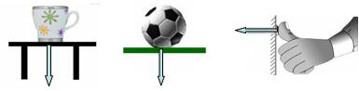
1．你认为桌面、地面、图钉是否受到压力？说出你的理由。
2．压力是否一定等于重力？
3．归纳三幅图中压力的共同特点：
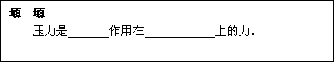

二、探究压力的作用效果[来源:中.考.资.源.网WWW.ZK5U.COM]
活动2：探究压力的作用效果跟压力、受力面积是否有关
1．讨论：⑴要研究压力的作用效果跟压力是否有关，应保持 不变，改变 ，观察比较 ；⑵研究压力的作用效果跟受力面积是否有关时，应保持 不变， 改变 ， 观察比较 。
2．根据以上设计思路，自选器材，设计实验。
提供的器材有：
Ａ．海绵 Ｂ．沙子 Ｃ．气球 Ｄ．肥皂
Ｅ．棉线Ｆ．弹簧测力计 Ｇ．小桌 Ｈ．石块
所选器材是
思考：所选器材在实验中起什么作用？压力的作用效果如何显示？

3．按照自己的设计分组进行实验。
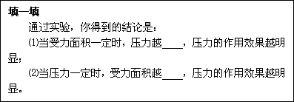

三、建立压强概念
活动3：如图所示，将几块相同的砖分别按甲、乙、丙三种方式放在水平地面上，其压力的作用效果不能直接显示，结合“活动二”中的结论思考讨论：
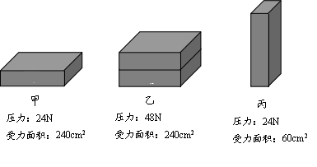
1．甲、乙两种情况哪个压力作用效果强，你是怎样比较的?
2．甲、丙两种情况哪个压力作用效果强，你是怎样比较的?
3．怎样比较乙、丙两种方式压力的作用效果?

二、感悟成功 颗粒归仓[来源:中.考.资.源.网]
1、知识归纳：

2、感悟生成：

三、达标测试 巩固落实

[来源:中.考.资.源.网]

